Дата: 22.03.22

Клас: 3 – Б

Предмет: математика

Вчитель: Лисенко О. Б.

Тема: **Випадки множення і ділення в межах 1000, які зводяться до табличних. Розв'язання задач.**

**Мета**: вчити множити і ділити в межах 1000; розвивати мислення, пам'ять, увагу; виховувати любов до математики.

**Хід уроку**

**Користуйтеся презентацією під час опрацювання даної теми уроку.**

**В кінці презентації за слайдом ви можете перевірити правильність виконання завдань.**

**1. Організаційний момент.**

***Приготуйте, будь ласка, все, що потрібно для уроку: підручник, зошит, ручку, олівці.***

***Старанно працюйте. Не забувайте робити хвилинки відпочинку та релаксації під час уроку.***

**2. Актуалізація опорних знань**

**1) *Слайд 3 - 12.* Усний рахунок . Гра « Обери правильну відповідь»**

**Продовжіть усний рахунок за №358.**

***2) Каліграфічна хвилинка.***

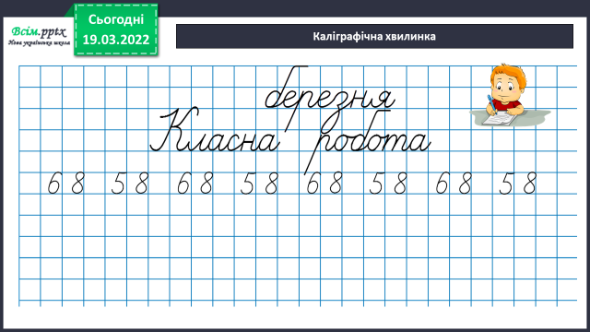

**3. Повідомлення теми і мети уроку**

— Сьогодні на уроці ми продовжимо працювати з випадками множення і ділення в межах 1000, які спираються на табличні обчислення.

**4.** **Закріплення і узагальнення вивченого** **матеріалу**

***1) Задача № 359***

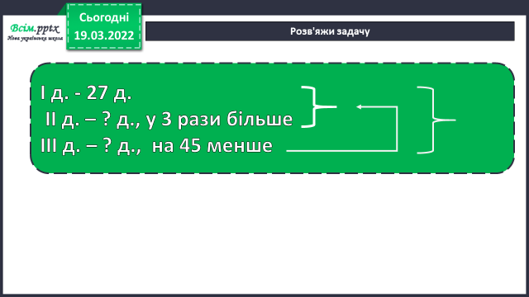

*План розв’язку:*

*1) Скільки дерев спиляли на ІІ ділянці?*

*2) Скільки дерев спиляли на І і ІІ ділянках разом?*

*3) Скільки дерев спиляли на ІІІ ділянці?*

*4) Скільки дерев спиляли всього на цих ділянках?*

***2) Завдання № 361***

*План міркування:*

*1) Яка довжина 1 сторони трикутника?*

*2) Яка довжина сторони квадрата?*

*3) Побудуйте квадрат.*

***3) Приклади №362***

**5.****Підсумок**

**1) Вправа «Загадкові листи»**

**2) Домашнє завдання.**

**Задача № 360, рівняння №364.**

План міркування:

1) Скільки колод вивезли на 3 вантажівках?

2) Скільки колод вивезли на 4 вантажівках?

3) Скільки колод вивезли всього?